Министерство образования Республики Беларусь

Учреждение образования

БЕЛОРУССКИЙ ГОСУДАРСТВЕННЫЙ УНИВЕРСИТЕТ

ИНФОРМАТИКИ И РАДИОЭЛЕКТРОНИКИ

КАФЕДРА ИНФОРМАТИКИ

Отчет по лабораторной работе №2

По теме “ Проектирование и создание БД”

|  |  |
| --- | --- |
|  | Выполнил студент группы 053504  Белько Владислав Игоревич  _______________________________  (подпись студента) |
|  | Проверил: Гриценко Н.Ю. |

Минск 2023

## СОДЕРЖАНИЕ

1 Цель работы 3

2 DFD, ERD И IDEF1X диаграммы 4

3 Создание базы данных 6

Приложение А (обязательное) DFD диаграмма 11

Приложение Б (обязательное) Концептуальная ERD диаграмма 12

Приложение В (обязательное) Физическая ERD диаграмма 13

Приложение Г (обязательное) IDEF1X диаграмма 14

## 1 ЦЕЛЬ РАБОТЫ

Целью данной лабораторной работы является выполнение задач, связанных с проектированием базы данных для проекта. Этот процесс включает в себя следующие этапы:

1. Разработать структуру базы данных.
2. Создание логической и физической модели базы данных, используя DFD, ERD и IDEF1.X диаграммы для визуализации.
3. Создание DDL скриптов для создания базы данных на основе разработанных моделей.
4. Создание базы данных с использованием ранее созданных DDL скриптов.

Эти действия позволят нам эффективно разработать базу данных, которая будет использоваться в рамках программного продукта.

## 2 DFD, ERD И IDEF1X ДИАГРАММЫ

Диаграммы DFD, ERD и IDEF1X являются мощными инструментами в области проектирования баз данных и моделирования информационных систем. Каждая из них имеет свои особенности и предназначение

**Диаграммы DFD.**

DFD используются для моделирования потоков данных и процессов в информационных системах. Они позволяют визуализировать, как данные перемещаются через систему и какие процессы их обрабатывают. Часто используются на начальных этапах проектирования для выявления ключевых процессов и потоков данных.

DFD включают в себя процессы, входные и выходные данные, потоки данных и хранилища данных.

**Диаграммы ERD.**

ERD представляет собой диаграмму, используемую для моделирования сущностей (объектов), их атрибутов и отношений между сущностями в базе данных. Она применяется для проектирования баз данных, описания структуры данных и их взаимосвязей.

**Диаграммы IDEF1X.**

IDEF1X – это нотация, разработанная для моделирования информационных систем, особенно для проектирования баз данных. Она уделяет особое внимание определению сущностей, атрибутов и отношений. Часто используется в разработке баз данных, чтобы обеспечить четкое определение сущностей и их атрибутов.

**Сравнение диаграмм.**

Сферы применения:

1. DFD ориентирован на анализ потоков данных и бизнес-процессов.
2. ERD используется для моделирования структуры данных и отношений в базе данных.
3. IDEF1X предоставляет формализованный способ определения структуры данных в базе.

Уровень детализации:

1. DFD фокусируется на высокоуровневом описании процессов и данных.
2. ERD предоставляет более детальное представление сущностей и их атрибутов.
3. IDEF1X предлагает более детальный и формализованный метод описания структуры данных.

Применение в разработке:

1. DFD полезен на ранних этапах анализа бизнес-процессов.
2. ERD необходим при проектировании баз данных.
3. IDEF1X используется для более глубокого и точного моделирования баз данных.

## 3 СОЗДАНИЕ БАЗЫ ДАННЫХ

Для разработки соответствующего программного продукта была выбрана SQL базы данных MS SQL Server. Это является стратегически важным шагом, который может оказать значительное влияние на производительность, масштабируемость и надежность.

SQL базы данных обеспечивают структурированный подход к хранению данных, позволяя определить схему данных, создавать таблицы, задавать типы данных и отношения между данными. Это особенно важно, когда у нас есть жесткие требования к структуре данных.

SQL базы данных также поддерживают транзакции, что гарантирует целостность данных. Это важно, например, при обработке финансовых транзакций.

Одним из преимуществ SQL является мощный язык запросов, который позволяет выполнять сложные операции над данными, фильтровать и агрегировать их. SQL базы данных также предоставляют средства для создания индексов и оптимизации запросов, что ускоряет доступ к данным. Это особенно важно для обеспечения высокой производительности.

Схема и миграции в SQL базах данных позволяют управлять изменениями в структуре данных, что делает разработку более управляемой.

MS SQL Server, в частности, обладает большим сообществом разработчиков и обширной экосистемой инструментов и расширений, что облегчает работу и предоставляет доступ к ресурсам и документации.

Кроме того, SQL базы данных масштабируются с помощью репликации и кластеризации, что позволяет адаптировать ваше приложение к росту нагрузки.

DDL скрипт для создания таблиц:

CREATE TABLE Roles

(

id INT PRIMARY KEY IDENTITY,

title VARCHAR(100) NOT NULL,

);

CREATE TABLE Permissions

(

id INT PRIMARY KEY IDENTITY,

title VARCHAR(100) NOT NULL

);

CREATE TABLE Roles_permissions

(

id INT PRIMARY KEY IDENTITY,

role_id INT NOT NULL,

permission_id INT NOT NULL,

FOREIGN KEY role_id REFERENCES Roles(id) ON DELETE CASCADE,

FOREIGN KEY permission_id REFERENCES Permissions(id) ON DELETE CASCADE

);

CREATE TABLE Account

(

id INT PRIMARY KEY IDENTITY,

email VARCHAR(100) NOT NULL UNIQUE,

password VARCHAR(15) NOT NULL,

role_id INT NOT NULL,

FOREIGN KEY role_id REFERENCES Roles(id) ON DELETE CASCADE

);

CREATE TABLE Users

(

id INT PRIMARY KEY IDENTITY,

nickname VARCHAR(25) NOT NULL UNIQUE,

date_birth DATE NOT NULL,

account_id INT NOT NULL,

FOREIGN KEY account_id REFERENCES Account(id) ON DELETE CASCADE

);

CREATE TABLE Moderators

(

id INT PRIMARY KEY IDENTITY,

nickname VARCHAR(25) NOT NULL UNIQUE,

date_birth DATE NOT NULL,

account_id INT NOT NULL,

FOREIGN KEY account_id REFERENCES Account(id) ON DELETE CASCADE

);

CREATE TABLE Logs

(

id INT PRIMARY KEY IDENTITY,

account_id INT NOT NULL,

type VARCHAR(50) NOT NULL,

representation VARCHAR(255) NOT NULL,

date_create: DATE NOT NULL

FOREIGN KEY account_id REFERENCES Account(id) ON DELETE CASCADE

);

CREATE TABLE Categories

(

id INT PRIMARY KEY IDENTITY,

title VARCHAR(50) NOT NULL

);

CREATE TABLE News

(

id INT PRIMARY KEY IDENTITY,

category_id INT NULL,

title VARCHAR(50) NOT NULL,

upload_date DATE NOT NULL,

description VARCHAR(100) NULL,

content CLOB NOT NULL,

FOREIGN KEY category_id REFERENCES Categories(id) ON DELETE CASCADE

);

CREATE TABLE News_images

(

id INT PRIMARY KEY IDENTITY,

new_id INT NOT NULL,

image_id INT NOT NULL,

FOREIGN KEY new_id REFERENCES News(id) ON DELETE CASCADE,

FOREIGN KEY image_id REFERENCES Images(id) ON DELETE CASCADE

);

CREATE TABLE Articles

(

id INT PRIMARY KEY IDENTITY,

category_id INT NULL,

title VARCHAR(50) NOT NULL,

upload_date DATE NOT NULL,

description VARCHAR(100) NULL,

content CLOB NOT NULL,

FOREIGN KEY category_id REFERENCES Categories(id) ON DELETE CASCADE

);

CREATE TABLE articles_images

(

id INT PRIMARY KEY IDENTITY,

article_id INT NOT NULL,

image_id INT NOT NULL,

FOREIGN KEY article_id REFERENCES Articles(id) ON DELETE CASCADE,

FOREIGN KEY image_id REFERENCES Images(id) ON DELETE CASCADE

);

CREATE TABLE Videos

(

id INT PRIMARY KEY IDENTITY,

category_id INT NULL,

title VARCHAR(50) NOT NULL,

upload_date DATE NOT NULL,

description VARCHAR(100) NULL,

video_file BLOB NOT NULL,

FOREIGN KEY category_id REFERENCES Categories(id) ON DELETE CASCADE

);

CREATE TABLE News_videos

(

id INT PRIMARY KEY IDENTITY,

new_id INT NOT NULL,

video_id INT NOT NULL,

FOREIGN KEY new_id REFERENCES News(id) ON DELETE CASCADE,

FOREIGN KEY video_id REFERENCES Videos(id) ON DELETE CASCADE

);

CREATE TABLE Articles_videos

(

id INT PRIMARY KEY IDENTITY,

article_id INT NOT NULL,

video_id INT NOT NULL,

FOREIGN KEY article_id REFERENCES Articles(id) ON DELETE CASCADE,

FOREIGN KEY video_id REFERENCES Videos(id) ON DELETE CASCADE

);

CREATE TABLE Images

(

id INT PRIMARY KEY IDENTITY,

category_id INT NULL,

title VARCHAR(50) NOT NULL,

upload_date DATE NOT NULL,

description VARCHAR(100) NULL,

image_file BLOB NOT NULL,

FOREIGN KEY category_id REFERENCES Categories(id) ON DELETE CASCADE

);

CREATE TABLE Calculators

(

id INT PRIMARY KEY IDENTITY,

title VARCHAR(50) NOT NULL,

upload_date DATE NOT NULL,

description VARCHAR(100) NULL,

content CLOB NOT NULL

);

CREATE TABLE Favourites

(

id INT PRIMARY KEY IDENTITY,

account_id INT NOT NULL,

upload_date DATE NOT NULL,

new_id INT NULL,

article_id INT NULL,

image_id INT NULL,

video_id INT NULL,

calculator_id INT NULL,

FOREIGN KEY account_id REFERENCES Account(id) ON DELETE CASCADE,

FOREIGN KEY new_id REFERENCES News(id) ON DELETE CASCADE,

FOREIGN KEY article_id REFERENCES Articles(id) ON DELETE CASCADE,

FOREIGN KEY image_id REFERENCES Images(id) ON DELETE CASCADE,

FOREIGN KEY video_id REFERENCES Video(id) ON DELETE CASCADE,

FOREIGN KEY calculator_id REFERENCES Calculators(id) ON DELETE CASCADE

);

## ПРИЛОЖЕНИЕ А

## (обязательное)

## DFD диаграмма

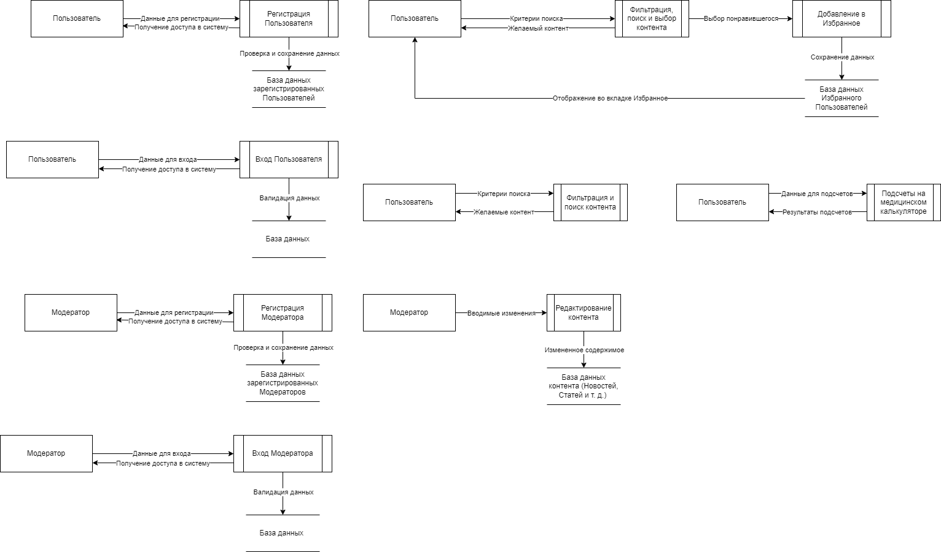

## ПРИЛОЖЕНИЕ Б

## (обязательное)

## Концептуальная ERD диаграмма

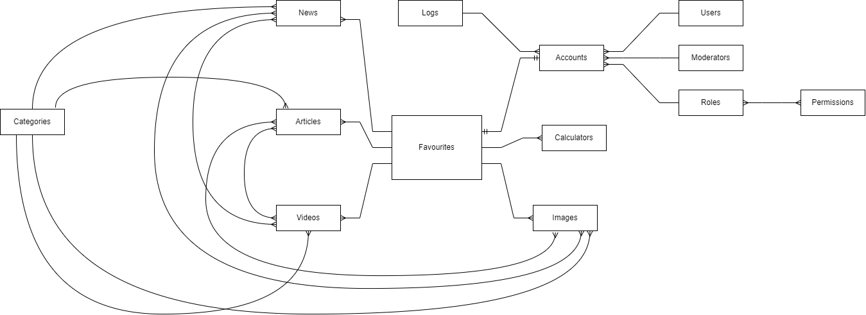

## ПРИЛОЖЕНИЕ В

## (обязательное)

## Физическая ERD диаграмма

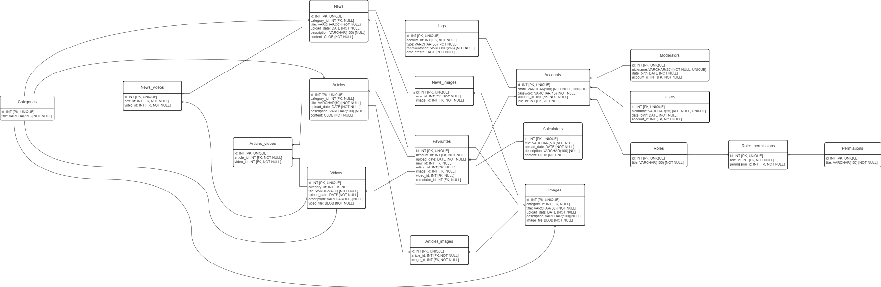

## ПРИЛОЖЕНИЕ Г

## (обязательное)

## IDEF1X диаграмма

